

**Kiến thức cần nhớ**

- Thương của phép chia một số tự nhiên cho một số tự nhiên (khác 0) có thể viết thành một phân số, tử số là số bị chia, mẫu số là số chia.

- Nếu nhân (chia) cả tử số và mẫu số của một phân số với cùng một số tự nhiên khác 0 thì được một phân số bằng phân số đã cho.

- Rút gọn phân số là tìm phân số mới bằng phân số ban đầu nhưng có tử số và mẫu số bé hơn.

**Lớp :** ………………

**Họ và tên**: ………………………………

**Bài tập cuối tuần**

**Lớp 4 – Tuần 26**

**Bài tập cuối tuần**

**Lớp 4 – Tuần 10**



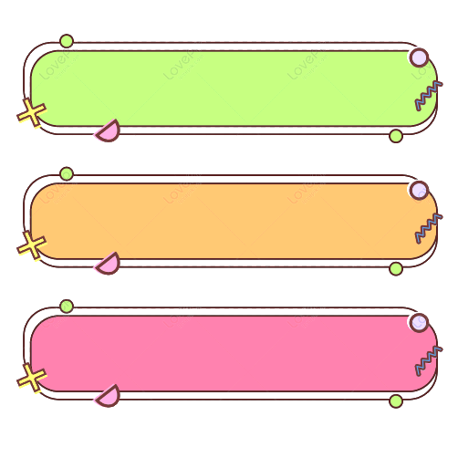

**PHẦN TRẮC NGHIỆM**

**Khoanh vào chữ cái đặt trước câu trả lời đúng:**



Câu 1. Kết quả của phép chia 14 : 21 là:

|  |  |  |  |
| --- | --- | --- | --- |
| A. $\frac{14}{21}$ | B. $\frac{21}{14}$ | C. $\frac{2}{7}$ | D. Không tính được |

Câu 2. Số 15 có thể viết dưới dạng phân số là:

|  |  |  |  |
| --- | --- | --- | --- |
| A. $\frac{1}{15}$ | B. $\frac{1}{5}$ | C. $\frac{5}{1}$ | D. $\frac{15}{1}$ |

Câu 3. Có 3 thùng đựng đầy nước. Người ta lấy hết lượng nước của 3 thùng chia đều vào 5 can. Hỏi lượng nước ở mỗi can bằng mấy phần lượng nước của một thùng?

|  |  |  |  |
| --- | --- | --- | --- |
| A. $\frac{5}{8}$ | B. $\frac{8}{5}$ | C. $\frac{3}{5}$ | D. $\frac{5}{3}$ |

Câu 4. Mỗi đoạn thẳng dưới đây đều được chia thành các phần có độ dài bằng nhau. Viết phân số thích hợp vào chỗ chấm: AM = …. AB

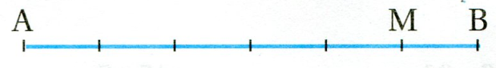

|  |  |  |  |
| --- | --- | --- | --- |
| A. $\frac{5}{1}$ | B. $\frac{5}{6}$ | C. $\frac{1}{5}$ | D. $\frac{6}{5}$ |

Câu 5. Cho phân số $\frac{3}{7}$ = $\frac{….}{21}$ Số thích hợp cần điền vào chỗ chấm là:

|  |  |  |  |
| --- | --- | --- | --- |
| A. 3 | B. 7 | C. 9 | D. 12 |

Câu 6. Rút gọn phân số $\frac{30}{270}$ được phân số tối giản là:

|  |  |  |  |
| --- | --- | --- | --- |
| A. $\frac{15}{45}$ | B. $\frac{35}{49}$ | C. $\frac{1}{9}$ | D. $\frac{5}{7}$ |

Câu 7. Trong các phân số: $\frac{6}{8}$; $\frac{4}{9}$; $\frac{12}{9}$; $\frac{15}{21}$; phân số bằng phân số $\frac{3}{4}$ là:

|  |  |  |  |
| --- | --- | --- | --- |
| A. $\frac{6}{8}$ | B. $\frac{4}{9}$ | C. $\frac{12}{9}$ | D. $\frac{15}{21}$ |

Câu 8. Mẹ chia một giỏ hạt dẻ cho các con vào các túi. Túi xanh được $\frac{1}{5}$ giỏ; túi đỏ được $\frac{2}{5}$ giỏ; túi vàng được $\frac{2}{10}$ giỏ; túi tím được $\frac{80}{100}$ giỏ. Hỏi hai túi nào có số hạt dẻ bằng nhau?

|  |  |  |  |
| --- | --- | --- | --- |
| A. xanh và đỏ | B. xanh và vàng | C. vàng và tím | D. đỏ và tím |



**Bài 1**

**PHẦN TỰ LUẬN**

**Viết số thích hợp vào chỗ trống**

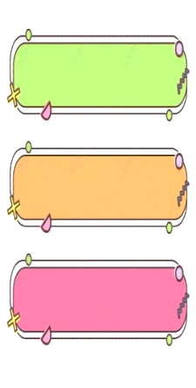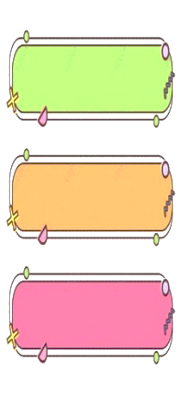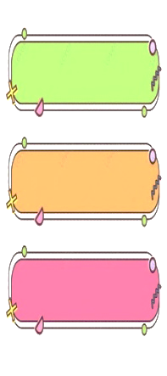

a.  =  =  b.  =  =  = 





**Rút gọn để được phân số tối giản:**

**Bài 2**

a.  = ................................ b.  = ..................................

 c.  = ................................ d.  = ..................................

**Bài 3**



**Giải bài toán sau:**

Tìm một phân số có tổng của tử số và mẫu số bằng 14, tử số kém mẫu số 4 đơn vị

Bài giải

……………………………………………………………………………..…………………

………………………………………………………………………………………………..

………………………………………………………………………………………………..



**Bài 4**



**Thử thách vui**

Hùng vẽ một hình vuông, rồi chia thành 9 phần bằng nhau. Hùng đã tô màu một số phần. Nếu Hùng tô thêm 4 phần nữa thì phân số chỉ số phần Hùng đã tô màu có giá trị bằng 1. Hỏi Hùng đã tô màu bao nhiêu phần? Em hãy vẽ hình rồi tô màu như bạn Hùng nhé!

Hùng đã tô màu: ….. phần